**LAPORAN KEMAJUAN PEMBANGUNAN PERISIAN**

|  |  |  |  |
| --- | --- | --- | --- |
| 1. | : | **Tajuk Projek** | **SISTEM KALKULATOR SYAREEN** |
| 2. | : | **Objektif Projek** | **Untuk mengira kalkulator** |
| 3. | : | **Cadangan Mula/Akhir** | **Januari - Mac** |
| 4. | : | **Sebenar Mula/Akhir** | **Januari - Mac** |
| 5. | : | **Laporan Projek** | **Seperti yang dilampirkan** |
| 6. | : | **Carta Aktiviti Projek (Carta Gantt)** | **Seperti yang dilampirkan** |

*Dicadangkan oleh;*

(Ketua Projek)  **_____**

**NAMA: NUREEN NABILA BINTI**

**MUHAMMAD ALI**

**TARIKH**:17/4/2018

# Disahkan by :-

(Ketua Program)

**NAMA: ENCIK MUHAMMAD TAQIYUDDIN DZULKRINAIN**

**TARIKH :**

|  |
| --- |
| 1.1 Ringkasan projek (sebarang laporan, carta / rajah / gambar berkaitan sebagai lampiran |
| 2.    3.    4.    5. coding kalkulator  Index.php        Config.php    Sign up.php      Sign in.php        Form.php        Pros insert.php    Kalkulator.php        Catat.php      Papar.php        About us.php |

|  |  |  |
| --- | --- | --- |
| 1.2 Isu & pelan tindakan untuk menyelesaikan masalah | | |
| Bil | Isu masalah | Pelan tindakan |
| 1 | Mengira guna manual | Membuat sistem kalkulator |
| 2 | Membuat kiraan operasi yang salah | Menyediakan sistem operasi yang sesuai iaitu operasi tambah, tolak , darab, bahagi dan modulus |
| 3 | Tidak dapat menyimpan catatan ke data | merujuk guru , internet ataupun buku |

|  |  |  |  |  |  |
| --- | --- | --- | --- | --- | --- |
| 1.3 Pencapaian projek berdasarkan carta cantt | | | | | |
| Bil | Penerangan | Jadual asal | | Jadual sebenar | |
| Bulan | Tahun | Bulan | Bulan tahun |
| 1 | PERANCANGAN  -membuat penilaian awal  -membuat kajian sauran | Februari | 2018 | Januari | 2018 |
| 2 | ANALISIS  -mengkaji kehendak pengguna  -mengkaji sistem sedia ada  -membuat reka bentuk logikal | Februari | 2018 | Januari | 2018 |
| 3 | REKA BENTUK  -membuat sistem spesifikasi sistem terperinci | Mac | 2018 | Februari | 2018 |
| 4 | PELAKSANAAN  -menghad,menguji  -memasang, membuat pangkalan | Februari | 2018 | Mac | 2018 |
| 5 | PENYELENGARAAN  -membuat penilain dan penambahbaikan  -melakukan penyenggaraan | Februari | 2018 | Mac | 2018 |

|  |  |  |
| --- | --- | --- |
| 1.4 Peralatan baru / aset projek (jika ada) | | |
| Nama peralatan | Tarikh pembelian | Lokasi peralatan |
| komputer | 1/2/2016 | Di simber 8 |
| printer | 1/2/2016 | Di simber 8 |

|  |
| --- |
| Lampiran pengesahan pelanggan |
| Catatan pelanggan  Sistem anda baik |
| Disahkan oleh  **Nama: ENCIK MUHAMMAD TAQIYUDDIN DZULKRINAIN**  **Jawatan:KETUA PROJEK/PEMBANGUN**  **Unit/ sektor/ syarikat:KOLEJ VOKASIONAL PERDAGANGAN JOHOR BAHRU**  **Tarikh:17/4/2018** |

Gant chart

-panduan untuk fasa rujukan

-untuk memastikan fasa mengikut ketepatan masa

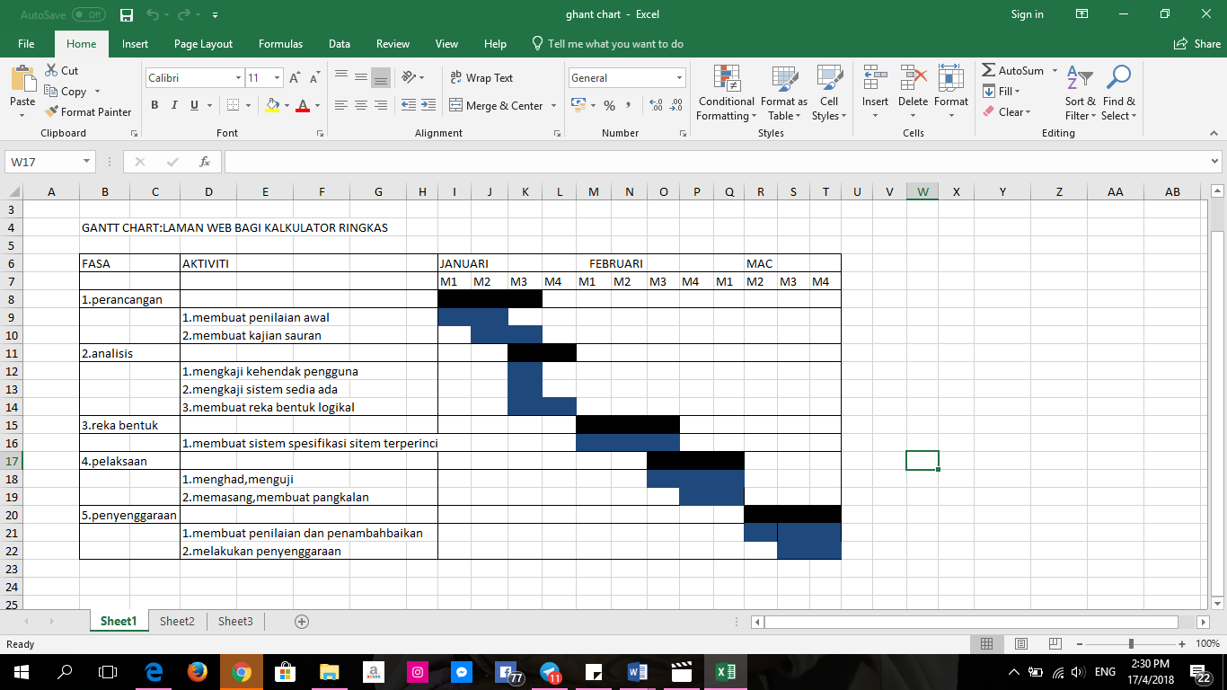



**KOLEJ VOKASIONAL PERDANGANGAN JOHOR BAHRU**

**LAPORAN SISTEM PENGIRAAN KALKULATOR RINGKAS**

**SYAREEN**

**NAMA:NUREEN NABILA BINTI MUHAMMAD ALI**

**KELAS:2KPD1**

**NO KP:010812-01-0714**

**ANGKA GILIRAN:K531FKPD019**

**NAMA PENSYARAH:ENCIK MUHAMMAD TAQIYUDDIN**

**BIN DZULKRINAIN**

**ENCIK MOHD YUSWADI BIN**

**JUSOH**